ДЕЦЕМБАР
КЊИЖЕВНИ СУСРЕТ СА БРАНКОМ СТЕВАНОВИЋЕМ
Још један књижевни сусрет наши ученици имали су прилике да посете. Песник за децу Бранко Стевановић посетио нас је дана 20. 12. 2022. и одржао два књижевна сусрета са ученицима млађих разреда , у 10 часова у Дому културе у Бољевцима и у 11. 30 у школи у Прогару. Сусрету су присуствовали и предшколци у обе школе.
Бранко Стевановић, принц српског песништва за децу и младе, обрадовао нас је стиховима из збирки „Зоолошка песмарица“, „Ето тако“ и „Авантуре Краљевића Марка“. Причали смо зашто Марко пије на сламчицу млеко, зашто наука може да буде урнебесна, као и о важности чувања и неговања српског језика. Наставник физике и хемије Александар Степановић је деци показао огледе из хемије Камелеон и Слоновска паста за зубе, те је и на тај начин представљена књига „Урнебесна хемија“, чији је Бранко коаутор. За библиотеку смо добили на поклон око 100 књига за децу и младе, а ученицима који су рецитовали Бранко је на дар донео часописе за децу. Било је узбудљиво и веома забавно!
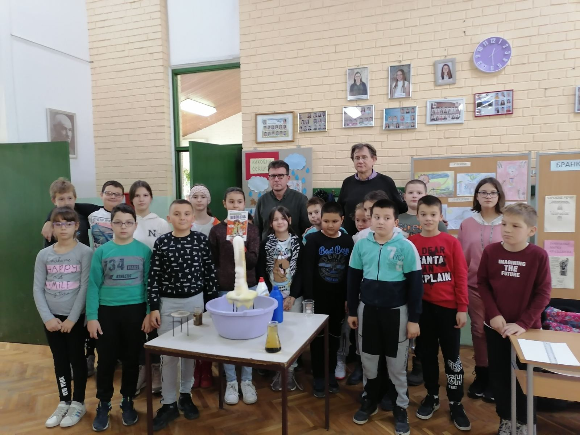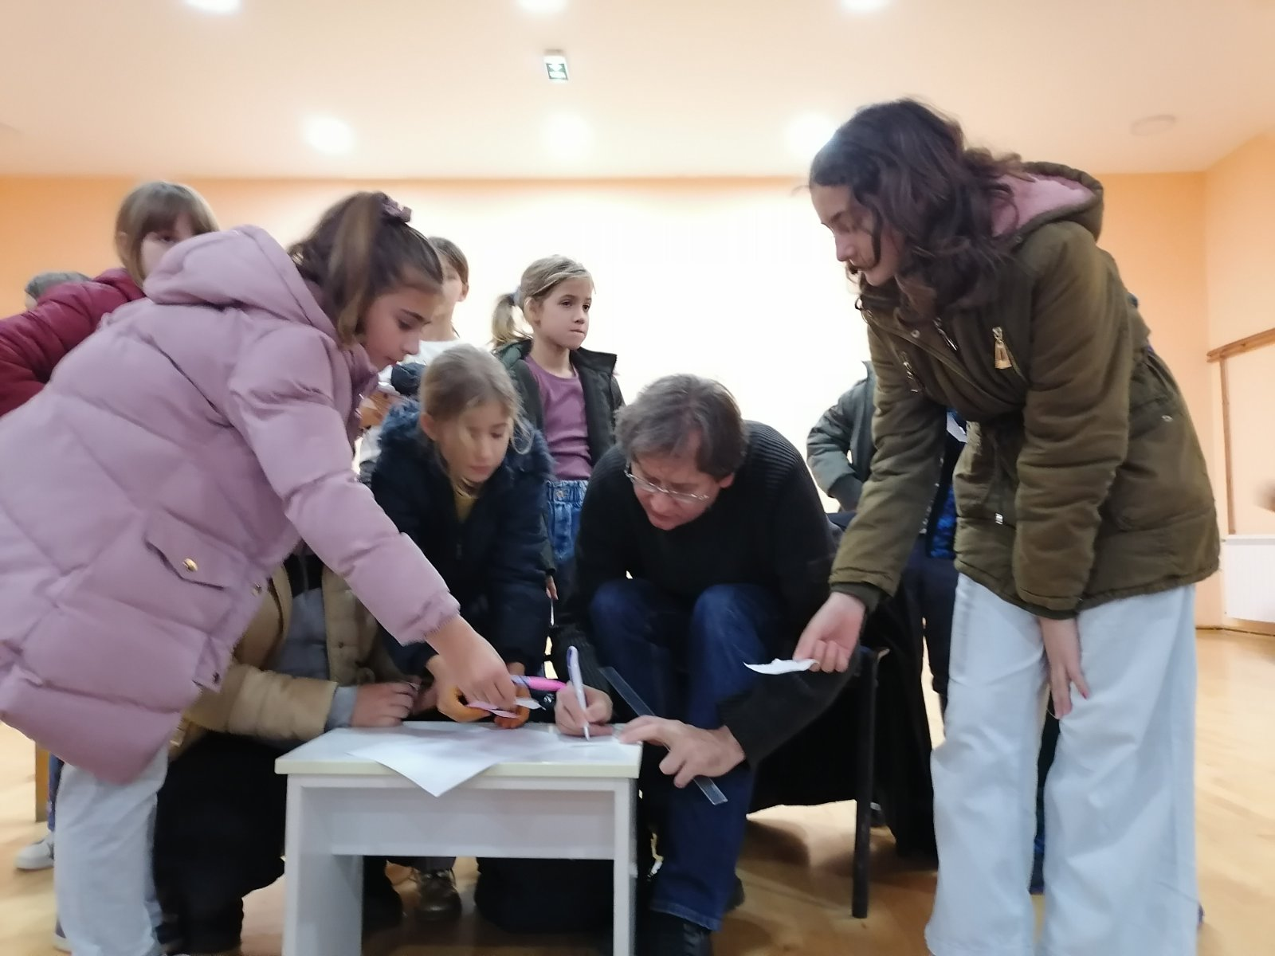
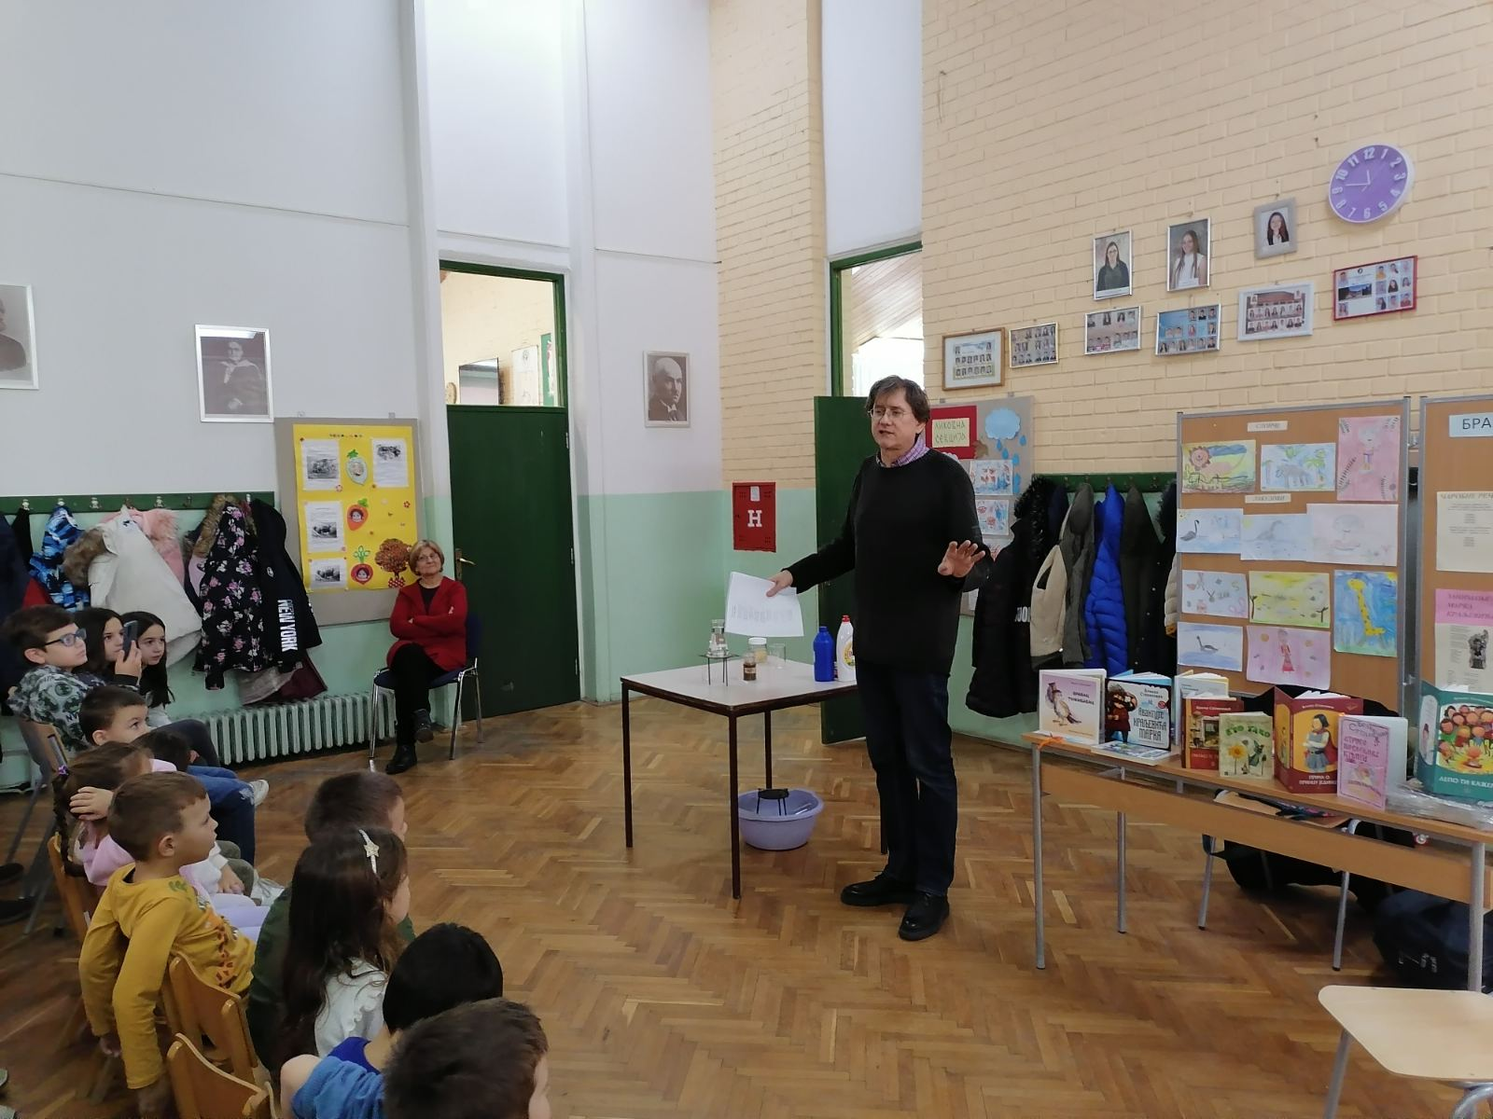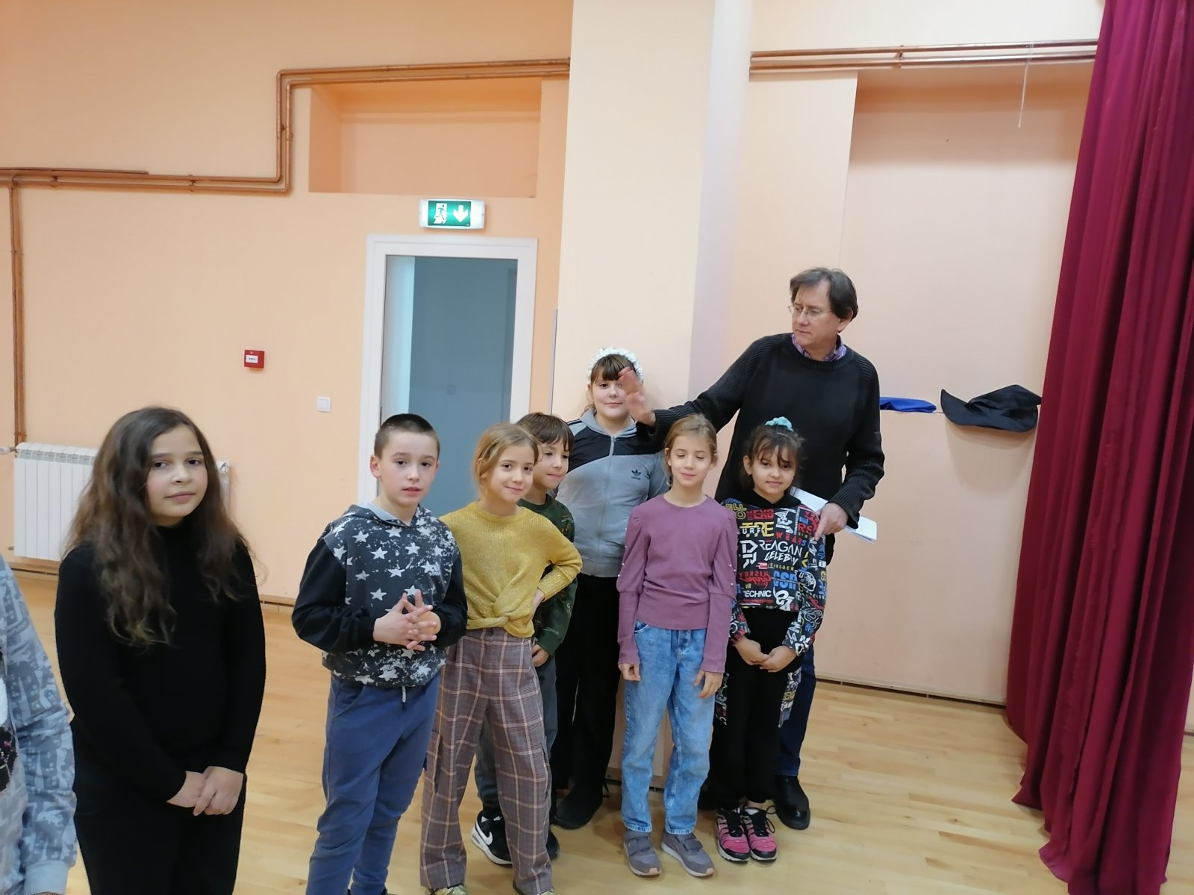
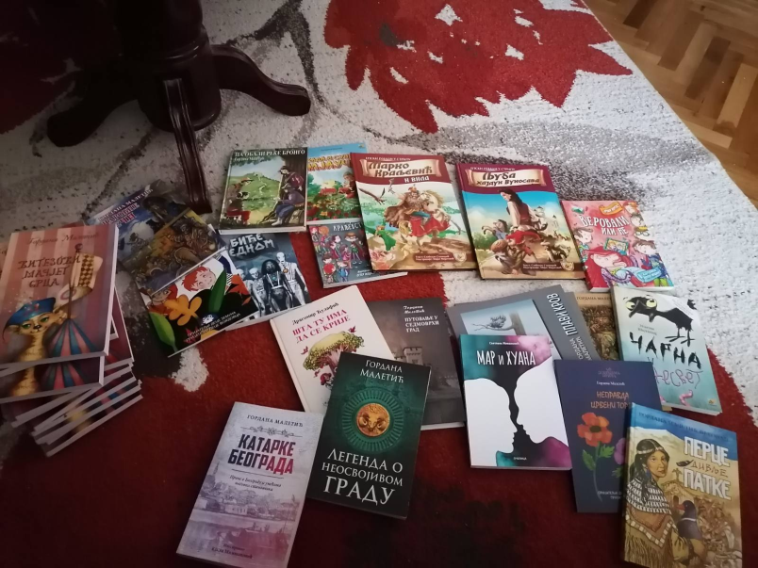
ПОКЛОН КЊИГЕ ОД КЊИЖЕВНИЦЕ ГОРДАНЕ МАЛЕТИЋ
Нашој молби за помоћ школској библиотеци одазвала се и Гордана Малетић, савремена српска књижевница за децу и младе, ауторка „Витезова мачјег срца“, „Легенде о неосбојивом граду“, „Крађе винчанске фигурице“ и других дела. Поклонила нам је 35 књига савремене продукције за децу и младе, а међу еима значајан број својих дела. Захвални смо нашој драгој Гоци на овом дивном поклону и надамо се да ћемо на пролеће имати прилике да је угостимо у нашој школи.
УСПЕХ НА ТАКМИЧЕЊУ МЛАДИХ ТАЛЕНАТА ИЗ ЕНГЛЕСКОГ ЈЕЗИКА
У оквиру Центра за таленте организовано је такмичење из познавања енглеског језика. Желимо даа похвалимо Невену Павловић 7-2 на освојенох 100 бодова и првом месту ,који је остварила. Од ученика основних и средњих скола на општинском такмичењу из енглеског језика заузела је прво место. Све похвале за колегиницу Маријану Илић, која јој је пружила такво знање.
Браво, Невена!
Литерарни конкурс поводом 130 година од рођења Иве Андрића
Дана 13. 12. 2022. организован је јавни час поводом 130 година од рођења Иве Андрића и додељене су награде на литерарном конкурсу инспирисаном његовим делом. Деца су бирала једну од следећих тема:
1. Мостови спајају људе
2. Детињство Андрићеве деце : детињство данас
3. Ништа не повезује човека као заједнички проживљена несрећа
4. О највећим и најтежим стварима свога живота нико не воли да говори

Учествовало је 19 ученика, у 2 категорије (5. и 6. разред и 7. и 8. разред), а додељено је 9 награда, по једна за 5. и 6. разред за свако место и по две за 7. и 8. разред).

Пети и шести разред:
1. место – Митра Хавран 5-2
2. место – Вера Божић 5-3
3. место – Алекса Јовановић 6-2

Седми и осми разред:
- место – Дина Оручевић 8-3 и Антоније Крунић 8-3
- место – Наталија Јагодић 7-3 и Невена Павловић 7-2
- место – Сара Стојаковић 7-2 и Неда Средојевић 7-3.

Ученици су награђени књигама, а сви остали учесници похвалницама. Наставница Мира представила је и презентацију о Андрићу са занимљивостима из његовог живота, а Алекса јовановић 6-2 је свирао гитару.

Реализатори активности: Наташа Кљајић, Мирјана Зарић и Љиљана Цвијетић, професори српског језика.
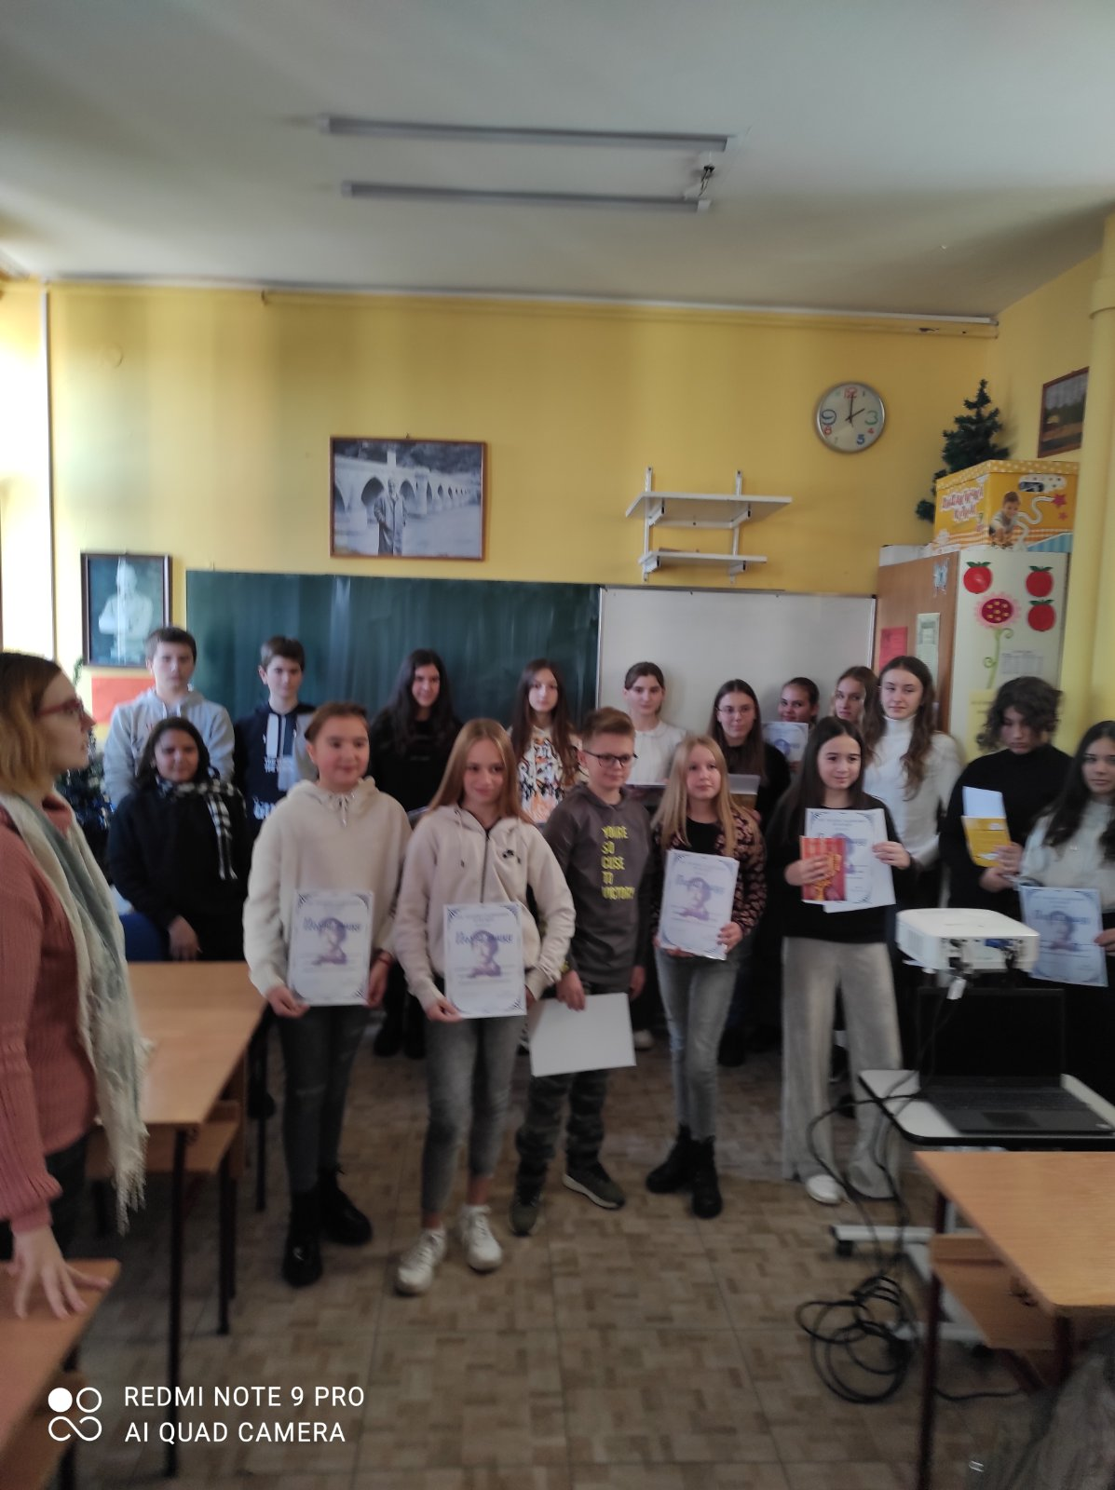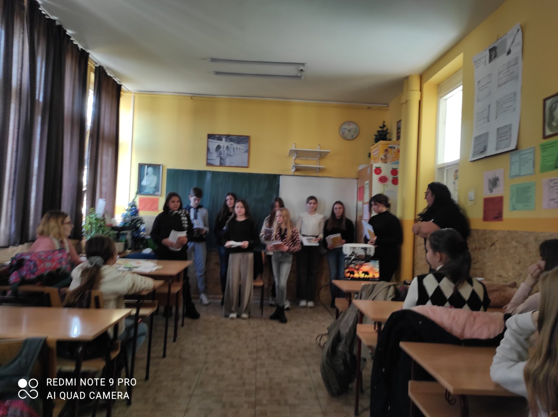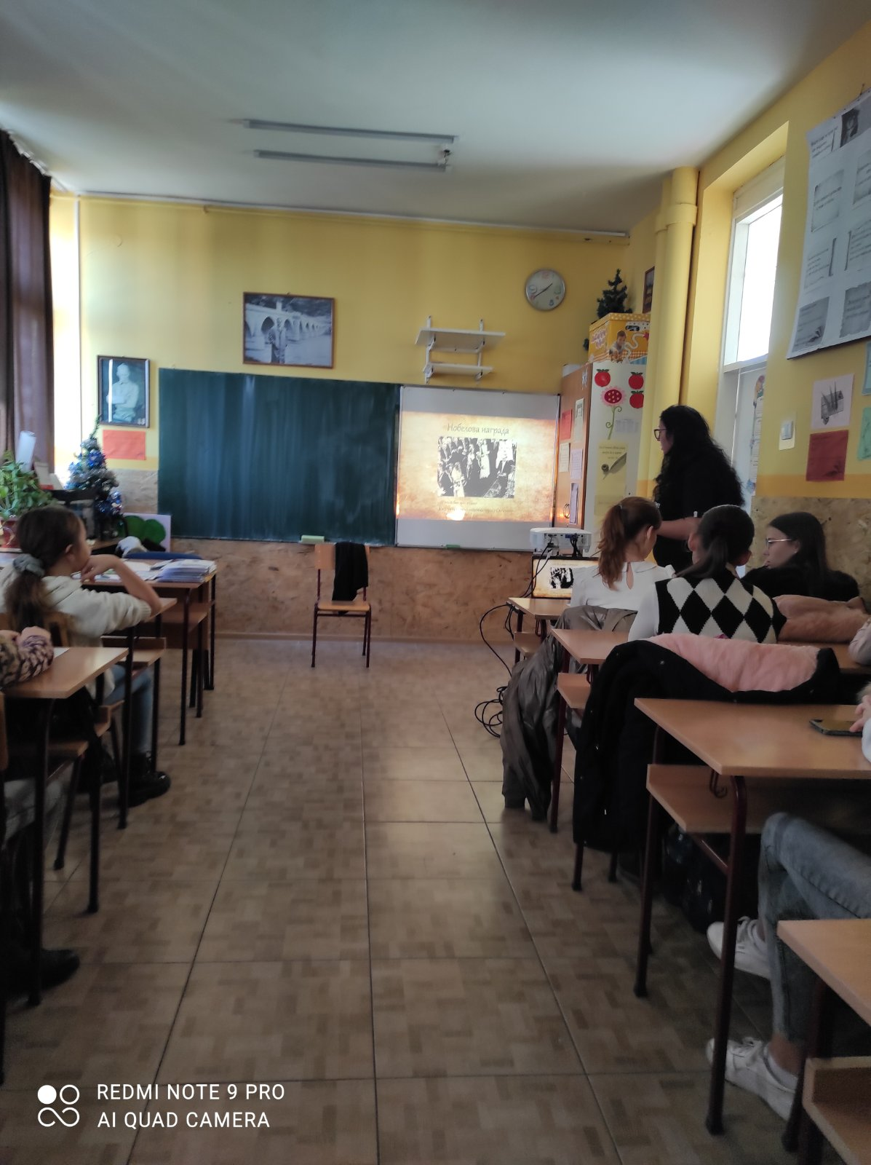

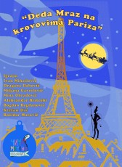
Позоришна представа за ученике млађе смене
Дана 15. 12. 2022. ученици млађих разреда ишли су у организовани одлазак у позориште. Овога пута ишли су у Академију 28. Гледали су представу „Деда Мраз на крововима Париза“, атрактивну и узбудљиву новогодишњу причу са 20 глумаца, акробацијама и сценским борбама. Ученицима се представа веома допала и са пуном пажњом су је испратили.
Укратко о овој представи:
ДЕДА МРАЗУ МОРАМО ПОМОЋИ У НОВОГОДИШЊОЈ НОЋИ !
Оџачари спремају кровове за долазак Године Нове, кад се појављују Фантоми који Деда Мраза лове. Агент Феликс и оџачарка Искра су једини који могу да распетљају та чудна чуда луда. Нашавши се на том путу, који ће се испоставити јако поучним, упознају се са људима необичним. Полицајац Лумијер све то прати и хоће закон на прави пут да врати. Не одустајући у тренуцима зачуђујућим, Искра жели да донесе срећу Деда Мразу и тако заслужи пријем у оџачарску базу - Хоће ли успети пре Новогодишњег трена да се заврши авантура њена...
Представа за децу у извођењу Чича Мичиног позоришта је новогодишњи мјузикл, а Деда Мраз се појављује на крају.
Улоге: Иван Михаиловић , Миљана Гавриловић , Драгана Дабовић , Матеја Поповић , Александар Ристоски , Богдан Богдановић и Божидар Маровић.
Сређивање школске библиотеке
Током друге недеље децембра извршена је тријажа бактерилолошки неисправних књига (за отпис и ревизију у стари папир – развијање еколошке свести путем рециклаже) и паковање оних књига које ћемо задржати у школи. Група ученика 8-1 и 8-2 се посебно заложила у овом нимало лаком физичком послу и били су од велике помоћи нашој библиотекарки, неизмерно им хвала на томе! Простор библиотеке спреман је за кречење и хобловање паркета. У наредним данима очекујемо да ће простор бити уређен. Започели смо и рад на списковима за ревизију.

Набавка књига из буџета МНПТР
У трећој недељи децембра добили смо допис ШУ Београд о годишњој набавци књига за школску библиотеку у вредности од 12 000 динара. По 6000 је намењено за предметну и разредну наставу. Средства су прилично скромна ове године у односу на претходне, али ће се набавити известан број примерака домаће лектире и обогатити наш фонд. Наслови су бирани према стању фонда и потребама реформинаних програма наставе и учења.
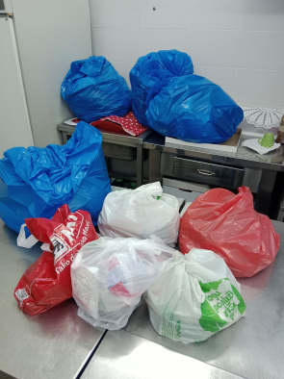
Хуманитарна акција „Слатки караван“
И ове годоне наша се школа прикључила акцији „Слатки караван“, током које су ученици скупљали слаткише и сланише за децу са Косова и Метохије. У обе школске зграда скупљено је, према могућностима ученика, неколико врећа пуних дарова за наше другаре.
И овом приликом смо показали хуманост и солидарност. Акцијом је руковододила Борка Милошевић, наставник руског језика и руководилац волонтерског клуба наше школе.
Подела новогодишњих ваучера – поклон Скупштине града Београда
Сви ученици и запослени у нашој школи добили су поклон од Скупштине града Београда и градоначелника Александра Шапића у износу од 6000 за спортску радњу Sport Vision, као вид новогодишње честитке. Одељенске старешине и учитељи поделили су ваучере родитељима, те се надамо да ће овај гест бити користан за куповину одеће, обуће или ранчева, потребних нашим школарцима
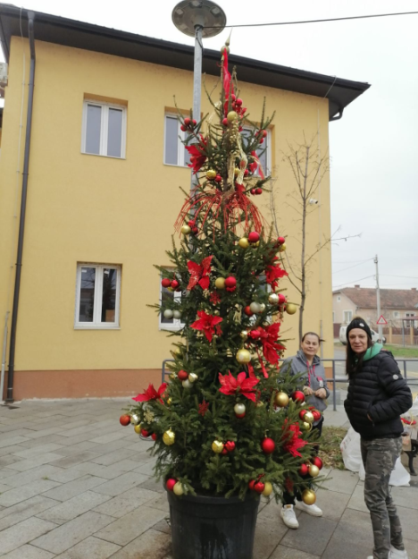
Украшавање центра Бољеваца
Наше креативне учитељице Радмила Блитва и Мирјана Живановић су дана 22. 12. 2022. осмислиле лепу и креативну декорацију за новогодишњу јелку испред Дома културе у Бољевцима, као и јелке која се налази унутар објекта. Златне и црвене кугле, гранчице, траке и весели медведићи нашли су се на овој естетски веома лепо осмишљеној јелки. Браво за наше креативне учитељице!

Успех Лазара Попова на општинском такмичењу из математике у Регионалном центру за таленте
Лазар Попов 7-2 освојио је 2. место на општинском такмичењу из математике у Регионалном центру за таленте Београд 1 у Земуну. Са освојених 80 бодова најбоље се пласирао на општини.
Дакле, наш Лазар иде на регионално такмичење, добиће ментора за истраживачки рад и верујемо да ће сјајно искористити своје потенцијале за математику!

Успех Ларе Пауновић на Општинском такмичењу у беседништву
Лара Пауновић 7-2 на Општинском такмичењу у беседништву освојила је друго место за извођење беседе и треће место за текст беседe. Такмичење у беседништву заказано за 21.12.2022. године у 11 часова, у ОШ „Вук Караџић“ у Сурчину. . Организатор су Пријатељи деце Општине Сурчин, а координатор такмичења Јелена Марковић, професор историје у ОШ „Вук Караџић“. Ове године такмичењем се обележава 100 година од рођења легендарног песника за децу Душка Радовића. Тема беседе је била Душкова мисао „ Онај ко уме да воли, не би требало ништа друго да ради“. Похваљујемо Ларин успех и даровитост, као и њену наставницу српског језика Љиљани Цвијетић, за допринос развоја говорне културе.
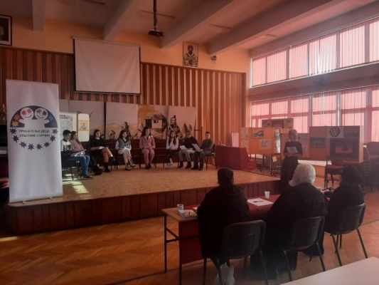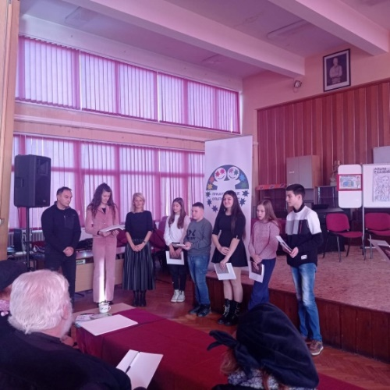
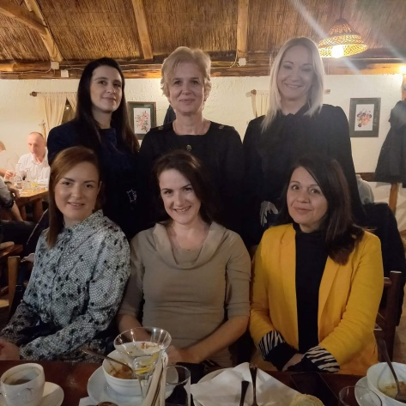
Новогодишње дружење у „Бојчинској колеби“
Новогодишњи празници прилика су да се наши чланови колектива окупе и друже те смо организовали вечеру у ресторану „Бојчинска колеба“ дана 21. 12. 2022. Атмосфера је била срдачна и пријатна, уз музику и пријатан разговор. Надамо се да ћемо и убудуће имати прилике да на овај начин градимо колективни дух.
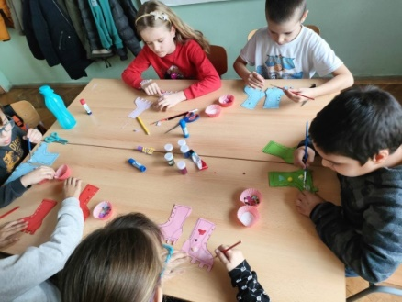
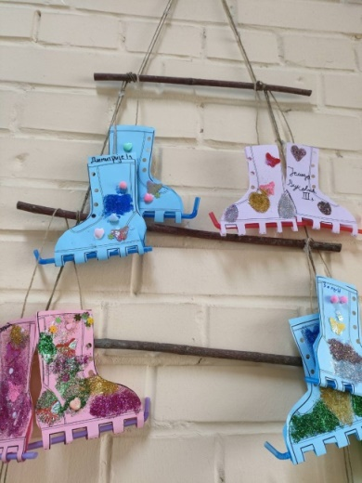
Новогодишња радионица – украшавање зидне јелке у продуженом боравку у Прогару
Дана 21. 12. 2022. Учитељица Андреа Халај је са ученицима организовала радионицу украшавања зидне јелке. Теми Нове Године увек се може приступити на креативан начин, а овај пут је јелка направљена од грана нађених у околини школе и канапа, а ученици су приступили изради украса – штампани узорак новогодишњих чизмица за клизање су сецкали, бојили и качили на јелку. Задатку су приступили тимски. Резултат је веома леп и маштовит и краси наш продужени боравак у Прогару.
Кречење школске библиотеке и донације књига
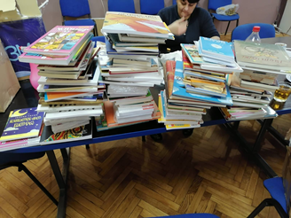
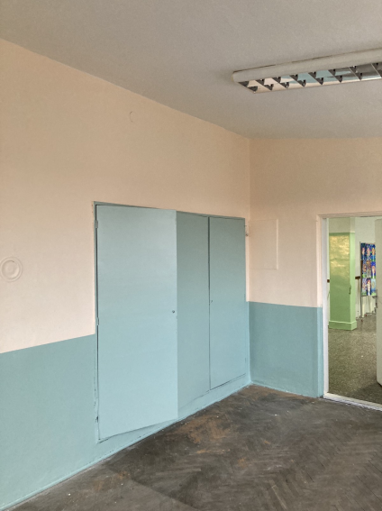
Школска библиотека је окречена и очекује се рад на хобловању пода. Извршена је тријажа књига и оне које су бактериолошки неисправне иду у отпис , а књиге које су у здравом стању се задржавају. Рад са корисницима у Бољевцима биће могућ кад се оспособи простор, док је у Прогару несметан. Из средстава МНПТР за набавку књига добили смо 12000 динара и купили 31 књигу лектире (докупљивање лектирских наслова)
Добили смо у току децембра 4 велике донације књига – од Међународног центра књижебности за децу Змајеве дечје игре из Новог Сада, ИК „Klett“, те писца за децу Душана Поп Ђурђева. Укупно смо добили око 170 књига, уз неколико поклона деце и родитеља. Један део књига биће распоређен у Бољевцима, а други у Прогару. Књиге су нове, актуелне, литерарно веома вредне и верујемо да ће у њима наши ученици јако уживати. Захвални смо нашим пријетељима и сарадницима на овом дивном дару.

Награде на ликовном конкурсу „Очувајмо животну средину – Мали чувари природе“
Ученик Филип Јовнаш 8-2 добитник је 1. награде за старији узраст, а Сара Јовановић 4-2 1. награде за млађи узраст на ликовном конкурсу „Очувајмо животну средину – Мали чувари природе“ Градске општине Сурчин. Кроз своје ликовне радове су изразили своје еколошке поруке – Филип је кроз слику рибе и воде представио значај чистих вода, а Сара Јовановић је кроз лице девојке са две половине лица које симболишу очувану и загађену природу указала на значај чувања нашег окружења. Наши ученици су као награду добили на поклон бицикле, леп и вредан дар који указује на значај бављења спортом, али и на за природу здрав вид транспорта – бицикл не загађује природу. Додела награда и поклона уприличена је дана 28. 12. 2022. у холу Градске општине Сурчин, са изложбом награђених радова.
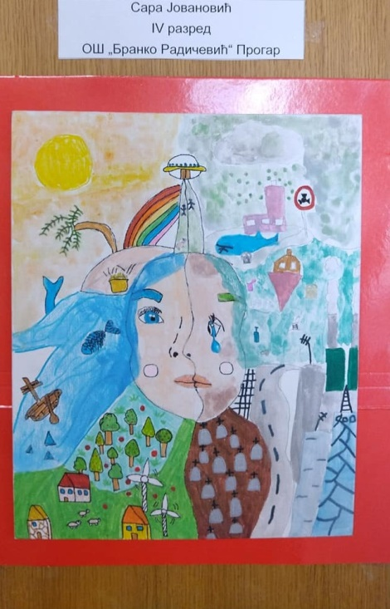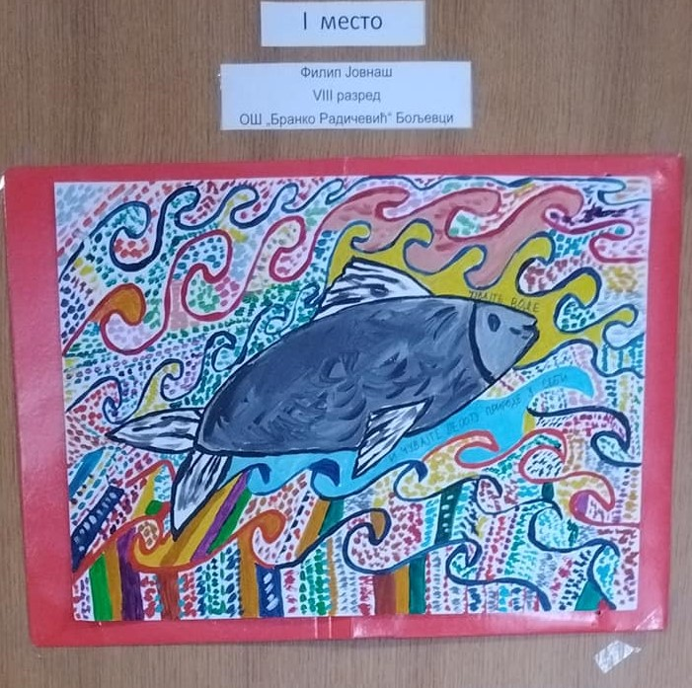

Новогодишњи базар у Бољевцима
Дана 29. 12. 2022. године одржан је новогодишњи базар у организацији ученика од 5. до 8. разреда – старија смена школе у Бољевцима. Догађај је трајао од 12 до 13.15 часова, а тежња је да се споје предузетнички и тимски дух, дух новогодишњих празника и да се прикупе одређена новчана средства. Координатор акције је Љиљана Цвијетић. Средства која су прикупљена продајом свако одељење ће искористити према својим потребама уочи празника. Атмосфера на базару била је ведра, празнична, а ученици су показали креативност и маштовитост приликом израде производа за продају.

Новогодошње декорације у Бољевцима у Прогару
И ове године наше учитељице и ђаци показали су изузетну креативност у украшавању хола и учионица у обе школе. Атмосфера је весела и празнична, пуна цртежа, паноа, декорација, честитки, јелки окићених по учионицама и у холу. Активности су реализоване на редовним часовима, ликовној секцији, као и у продуженом боравку. Хвала свима на лепом креативном доприносу да у школи спремно дочекамо срећну Нову 2023. Годину.
